Les chefs-d’œuvre Fiche reproductible 1
de Namir
(Fiche d’évaluation)
Nom : _____________________________

Enquêter sur les régularités croissantes  et décroissantes (plus approfondi) | Pas encore | Parfois | Souvent
Créer des régularités croissantes / décroissantes
Décrire des régularités croissantes / décroissantes
Prolonger des régularités numériques
Trouver les éléments manquants dans
des régularités numériques
Utiliser des équations pour représenter des régularités croissantes et décroissantes simples
Généraliser et expliquer la règle de suites arithmétiques (y compris le point de départ et de changement)
Écrire de simples équations d’addition et de soustraction qui correspondent à une règle de régularité
Points forts :

Points à améliorer :

Activités à faire à la maison et lettre
aux parents / tuteurs Fiche reproductible 2–1

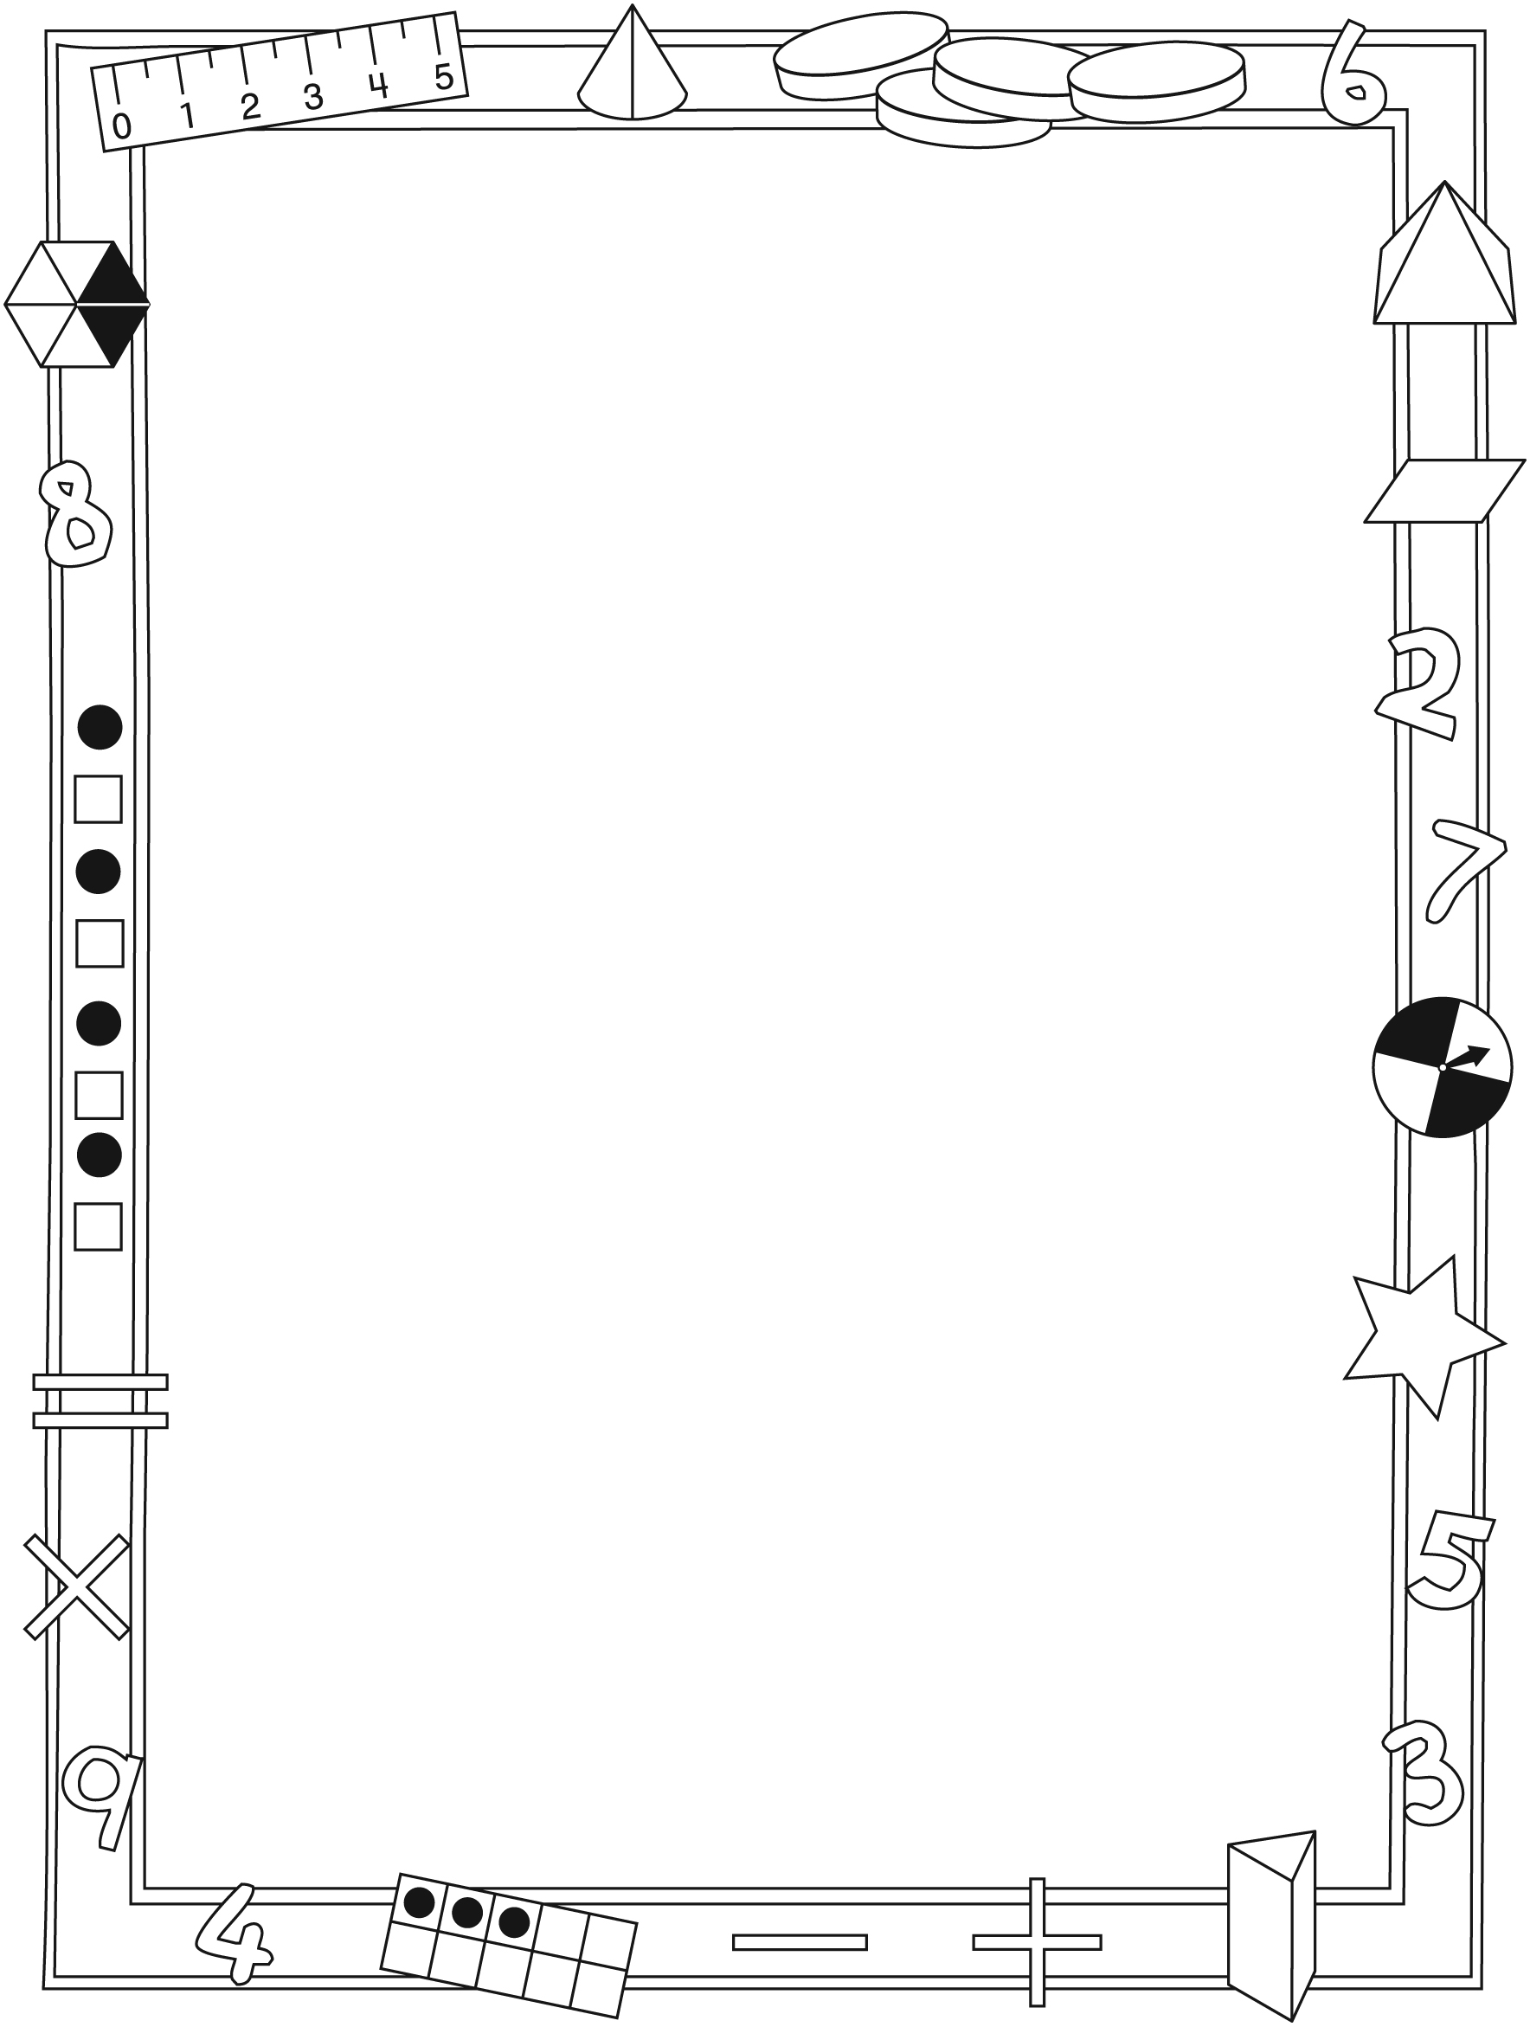
Note à l’enseignant(e)

Vous pouvez envoyer une lettre aux familles pour leur présenter le livret
Les chefs-d’œuvre de Namir et leur proposer quelques activités à faire
à la maison avec leur enfant.

Composez votre lettre à l'aide de ce modèle et choisissez une ou deux activités proposées sur la Fiche 2-1 (l’activité en ligne) ou sur la Fiche 2-2. Il suffit de supprimer ces directives et de faire un copier-coller des activités choisies.
Vous pouvez adapter ces activités en fonction de votre situation.

Vous aimeriez peut-être diriger les familles à notre site web www.pearsoncanada.ca/mlb/3P6-FR pour essayer de faire une activité interactive.
Au besoin, il existe des notes pour les parents / enseignants pour l’activité, qui sont disponibles en anglais.

Activity Page 1
Math Focus: Investigate growing and shrinking patterns (further developed)
- Model how to use the math tool by clicking Paint Brush. Click on cells to highlight them or drag to highlight multiple cells. The colour used will be
the colour shown on Select Colour. To remove the highlight from a cell,
choose the colour white, then click on the cell again.
- Click Reset All to return the math tool to its original state.
- Prompt children to go to the next page.

Activity Page 2
- Challenge children to explain how this pattern is different from the one
on the previous page.
- Prompt children to go to the next page.

Activity Page 3
Encourage children to include the starting point and the change when
describing pattern rules for growing and shrinking patterns (e.g., “Start at 8
and add 7 each time”).
Activités à faire à la maison et lettre
aux parents / tuteurs Fiche reproductible 2–2a

Chers parents / tuteurs,

Dans notre étude du livret Les chefs-d’œuvre de Namir, nous proposons aux élèves des conversations, des recherches et des activités qui les aident à comprendre ce concept mathématique fondamental : « On peut décrire des régularités de façon mathématique ». Nous avons mis l’accent sur la description, la prolongation et la création des régularités croissantes et décroissantes et sur l’utilisation des équations pour représenter des régularités. Voici quelques activités que vous pouvez effectuer à la maison avec votre enfant.
 – – – – – – – – – – – – – – – – – – – – – – – – – – – – – – – – – – – – – – – – – –
Lire l’histoire : En lisant cette histoire, explorez les régularités avec votre enfant et
invitez-le / la à prédire les termes suivants. Après la lecture, vous pouvez rassembler
de petits objets, comme différentes couleurs de fèves ou de boutons et utiliser
la Grille de mathématiques pour vous aider, vous et votre enfant, à créer des régularités répétées, grandissantes et diminuantes.
 – – – – – – – – – – – – – – – – – – – – – – – – – – – – – – – – – – – – – – – – – –
Promenade de régularités : Faites une promenade et prenez note de toutes les régularités que vous voyez. Vous pouvez aussi chercher des régularités à l’intérieur. Lancez le défi à votre enfant de voir qui peut trouver le plus de régularités. Jouez encore, mais cette fois, cherchez seulement des régularités grandissantes ou diminuantes.
 – – – – – – – – – – – – – – – – – – – – – – – – – – – – – – – – – – – – – – – – – –
Régularités monétaires : Invitez votre enfant à utiliser des pièces de 5 ¢ et de 10 ¢ pour créer
des régularités grandissantes et diminuantes. Pour la première ronde, utilisez seulement des pièces de 10 ¢ ou de 5 ¢ pour que le total n’augmente que de 10 ou 5. Puis, encouragez votre enfant à utiliser les deux pièces de monnaie pour créer des régularités. Vous pouvez essayer
de deviner la règle de régularité ou continuer à prolonger la régularité. Répétez, mais cette fois,
vous créez la régularité et votre enfant vous donne la règle de régularité ou la prolonge.
 – – – – – – – – – – – – – – – – – – – – – – – – – – – – – – – – – – – – – – – – – –
Motifs de cure-dents : Créez une régularité grandissante ou diminuante avec votre enfant en utilisant des cure-dents. Lorsque la régularité est terminée, demandez à votre enfant la règle
de régularité. Comme défi, créez une régularité sans la montrer à votre enfant, puis enlevez-en une partie (une section du centre). Demandez à votre enfant de compléter la partie qui manque.
 – – – – – – – – – – – – – – – – – – – – – – – – – – – – – – – – – – – – – – – – – –
Sincèrement,

___________________________
Connecting Home and School Fiche reproductible 2–3

Dear Family:

We have been working on Namir’s Marvellous Masterpieces, which engages children in conversations, investigations, and activities that help to develop their understanding of the big math idea that “Patterns can be described mathematically.” Particular focus is placed on describing, extending, and creating growing and shrinking patterns, and on using equations to represent growing and shrinking patterns. Try this activity at home with your child.
 – – – – – – – – – – – – – – – – – – – – – – – – – – – – – – – – – – – – – – – – – –
Reading the Story: As you read the story, explore the patterns with your child and invite him/her to predict the next terms. After you read, you might gather some small objects, such as different coloured beans or buttons, and use the Math Mat (inside back cover of the book) to help you and your child create repeating, growing, and shrinking patterns.
 – – – – – – – – – – – – – – – – – – – – – – – – – – – – – – – – – – – – – – – – – –
Pattern Walk: Take a walk outside with a pencil and notepad, and record all the patterns
you see. You could also look for patterns inside. Challenge your child to see who can find
more patterns. Play again, but this time, look only for growing or shrinking patterns.
 – – – – – – – – – – – – – – – – – – – – – – – – – – – – – – – – – – – – – – – – – –
Money Patterns: Invite your child to use nickels and dimes to create growing and shrinking money patterns. For the first round, use only dimes or only nickels, so that the total goes up (or down) by only 10 or 5. Then, encourage your child to use both coins to create patterns. You can try to guess the pattern rule or keep extending the pattern. Repeat, but this time
you create the pattern and have your child give the pattern rule or extend it.
 – – – – – – – – – – – – – – – – – – – – – – – – – – – – – – – – – – – – – – – – – –
Toothpick Designs: Create a growing or shrinking pattern with your child using toothpicks. When the pattern is finished, ask your child to state the pattern rule. For an additional challenge, create a pattern without showing it to your child and then remove part of it
(a middle section). Challenge your child to fill in the missing part.
 – – – – – – – – – – – – – – – – – – – – – – – – – – – – – – – – – – – – – – – – – –
Sincerely,

___________________________
Grille de mathématiques Fiche reproductible 3
Les chefs-d’œuvre de Namir

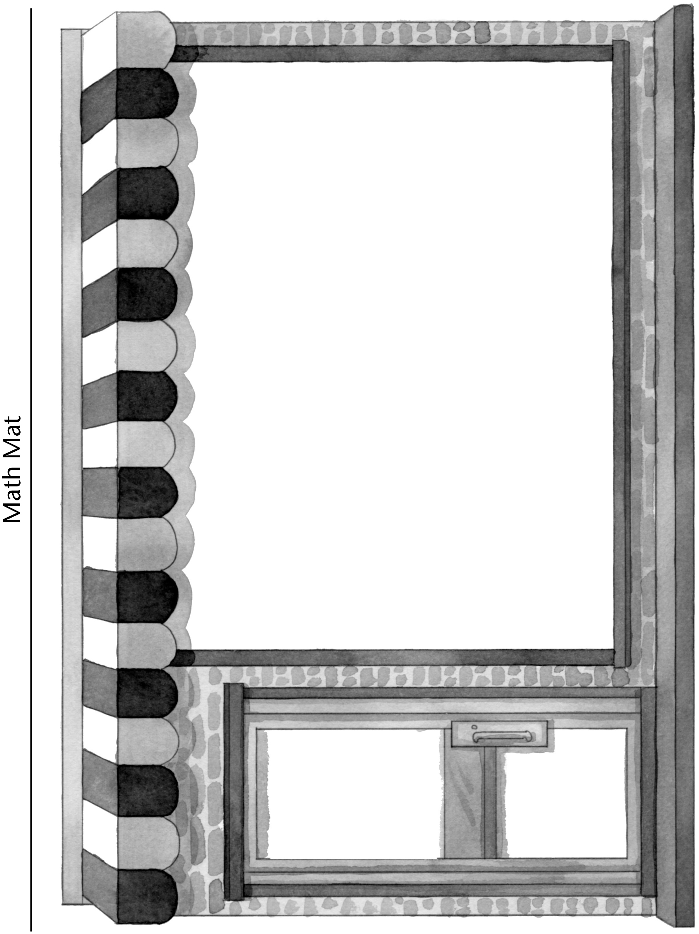
Grille de 100 Fiche reproductible 4–1
Nom : _____________________________

1 | 2 | 3 | 4 | 5 | 6 | 7 | 8 | 9 | 10
11 | 12 | 13 | 14 | 15 | 16 | 17 | 18 | 19 | 20
21 | 22 | 23 | 24 | 25 | 26 | 27 | 28 | 29 | 30
31 | 32 | 33 | 34 | 35 | 36 | 37 | 38 | 39 | 40
41 | 42 | 43 | 44 | 45 | 46 | 47 | 48 | 49 | 50
51 | 52 | 53 | 54 | 55 | 56 | 57 | 58 | 59 | 60
61 | 62 | 63 | 64 | 65 | 66 | 67 | 68 | 69 | 70
71 | 72 | 73 | 74 | 75 | 76 | 77 | 78 | 79 | 80
81 | 82 | 83 | 84 | 85 | 86 | 87 | 88 | 89 | 90
91 | 92 | 93 | 94 | 95 | 96 | 97 | 98 | 99 | 100

Grille de 100 Fiche reproductible 4–2
Nom : _____________________________

101 | 102 | 103 | 104 | 105 | 106 | 107 | 108 | 109 | 110
111 | 112 | 113 | 114 | 115 | 116 | 117 | 118 | 119 | 120
121 | 122 | 123 | 124 | 125 | 126 | 127 | 128 | 129 | 130
131 | 132 | 133 | 134 | 135 | 136 | 137 | 138 | 139 | 140
141 | 142 | 143 | 144 | 145 | 146 | 147 | 148 | 149 | 150
151 | 152 | 153 | 154 | 155 | 156 | 157 | 158 | 159 | 160
161 | 162 | 163 | 164 | 165 | 166 | 167 | 168 | 169 | 170
171 | 172 | 173 | 174 | 175 | 176 | 177 | 178 | 179 | 180
181 | 182 | 183 | 184 | 185 | 186 | 187 | 188 | 189 | 190
191 | 192 | 193 | 194 | 195 | 196 | 197 | 198 | 199 | 200

Grille de 100 Fiche reproductible 4–3
Nom : _____________________________

201 | 202 | 203 | 204 | 205 | 206 | 207 | 208 | 209 | 210
211 | 212 | 213 | 214 | 215 | 216 | 217 | 218 | 219 | 220
221 | 222 | 223 | 224 | 225 | 226 | 227 | 228 | 229 | 230
231 | 232 | 233 | 234 | 235 | 236 | 237 | 238 | 239 | 240
241 | 242 | 243 | 244 | 245 | 246 | 247 | 248 | 249 | 250
251 | 252 | 253 | 254 | 255 | 256 | 257 | 258 | 259 | 260
261 | 262 | 263 | 264 | 265 | 266 | 267 | 268 | 269 | 270
271 | 272 | 273 | 274 | 275 | 276 | 277 | 278 | 279 | 280
281 | 282 | 283 | 284 | 285 | 286 | 287 | 288 | 289 | 290
291 | 292 | 293 | 294 | 295 | 296 | 297 | 298 | 299 | 300

Grille de 100 Fiche reproductible 4–4
Nom : _____________________________

301 | 302 | 303 | 304 | 305 | 306 | 307 | 308 | 309 | 310
311 | 312 | 313 | 314 | 315 | 316 | 317 | 318 | 319 | 320
321 | 322 | 323 | 324 | 325 | 326 | 327 | 328 | 329 | 330
331 | 332 | 333 | 334 | 335 | 336 | 337 | 338 | 339 | 340
341 | 342 | 343 | 344 | 345 | 346 | 347 | 348 | 349 | 350
351 | 352 | 353 | 354 | 355 | 356 | 357 | 358 | 359 | 360
361 | 362 | 363 | 364 | 365 | 366 | 367 | 368 | 369 | 370
371 | 372 | 373 | 374 | 375 | 376 | 377 | 378 | 379 | 380
381 | 382 | 383 | 384 | 385 | 386 | 387 | 388 | 389 | 390
391 | 392 | 393 | 394 | 395 | 396 | 397 | 398 | 399 | 400

Grille de 100 Fiche reproductible 4–5
Nom : _____________________________

401 | 402 | 403 | 404 | 405 | 406 | 407 | 408 | 409 | 410
411 | 412 | 413 | 414 | 415 | 416 | 417 | 418 | 419 | 420
421 | 422 | 423 | 424 | 425 | 426 | 427 | 428 | 429 | 430
431 | 432 | 433 | 434 | 435 | 436 | 437 | 438 | 439 | 440
441 | 442 | 443 | 444 | 445 | 446 | 447 | 448 | 449 | 450
451 | 452 | 453 | 454 | 455 | 456 | 457 | 458 | 459 | 460
461 | 462 | 463 | 464 | 465 | 466 | 467 | 468 | 469 | 470
471 | 472 | 473 | 474 | 475 | 476 | 477 | 478 | 479 | 480
481 | 482 | 483 | 484 | 485 | 486 | 487 | 488 | 489 | 490
491 | 492 | 493 | 494 | 495 | 496 | 497 | 498 | 499 | 500

Grille de 100 Fiche reproductible 4–6
Nom : _____________________________

501 | 502 | 503 | 504 | 505 | 506 | 507 | 508 | 509 | 510
511 | 512 | 513 | 514 | 515 | 516 | 517 | 518 | 519 | 520
521 | 522 | 523 | 524 | 525 | 526 | 527 | 528 | 529 | 530
531 | 532 | 533 | 534 | 535 | 536 | 537 | 538 | 539 | 540
541 | 542 | 543 | 544 | 545 | 546 | 547 | 548 | 549 | 550
551 | 552 | 553 | 554 | 555 | 556 | 557 | 558 | 559 | 560
561 | 562 | 563 | 564 | 565 | 566 | 567 | 568 | 569 | 570
571 | 572 | 573 | 574 | 575 | 576 | 577 | 578 | 579 | 580
581 | 582 | 583 | 584 | 585 | 586 | 587 | 588 | 589 | 590
591 | 592 | 593 | 594 | 595 | 596 | 597 | 598 | 599 | 600

Grille de 100 Fiche reproductible 4–7
Nom : _____________________________

601 | 602 | 603 | 604 | 605 | 606 | 607 | 608 | 609 | 610
611 | 612 | 613 | 614 | 615 | 616 | 617 | 618 | 619 | 620
621 | 622 | 623 | 624 | 625 | 626 | 627 | 628 | 629 | 630
631 | 632 | 633 | 634 | 635 | 636 | 637 | 638 | 639 | 640
641 | 642 | 643 | 644 | 645 | 646 | 647 | 648 | 649 | 650
651 | 652 | 653 | 654 | 655 | 656 | 657 | 658 | 659 | 660
661 | 662 | 663 | 664 | 665 | 666 | 667 | 668 | 669 | 670
671 | 672 | 673 | 674 | 675 | 676 | 677 | 678 | 679 | 680
681 | 682 | 683 | 684 | 685 | 686 | 687 | 688 | 689 | 690
691 | 692 | 693 | 694 | 695 | 696 | 697 | 698 | 699 | 700

Grille de 100 Fiche reproductible 4–8
Nom : _____________________________

701 | 702 | 703 | 704 | 705 | 706 | 707 | 708 | 709 | 710
711 | 712 | 713 | 714 | 715 | 716 | 717 | 718 | 719 | 720
721 | 722 | 723 | 724 | 725 | 726 | 727 | 728 | 729 | 730
731 | 732 | 733 | 734 | 735 | 736 | 737 | 738 | 739 | 740
741 | 742 | 743 | 744 | 745 | 746 | 747 | 748 | 749 | 750
751 | 752 | 753 | 754 | 755 | 756 | 757 | 758 | 759 | 760
761 | 762 | 763 | 764 | 765 | 766 | 767 | 768 | 769 | 770
771 | 772 | 773 | 774 | 775 | 776 | 777 | 778 | 779 | 780
781 | 782 | 783 | 784 | 785 | 786 | 787 | 788 | 789 | 790
791 | 792 | 793 | 794 | 795 | 796 | 797 | 798 | 799 | 800

Grille de 100 Fiche reproductible 4–9
Nom : _____________________________

801 | 802 | 803 | 804 | 805 | 806 | 807 | 808 | 809 | 810
811 | 812 | 813 | 814 | 815 | 816 | 817 | 818 | 819 | 820
821 | 822 | 823 | 824 | 825 | 826 | 827 | 828 | 829 | 830
831 | 832 | 833 | 834 | 835 | 836 | 837 | 838 | 839 | 840
841 | 842 | 843 | 844 | 845 | 846 | 847 | 848 | 849 | 850
851 | 852 | 853 | 854 | 855 | 856 | 857 | 858 | 859 | 860
861 | 862 | 863 | 864 | 865 | 866 | 867 | 868 | 869 | 870
871 | 872 | 873 | 874 | 875 | 876 | 877 | 878 | 879 | 880
881 | 882 | 883 | 884 | 885 | 886 | 887 | 888 | 889 | 890
891 | 892 | 893 | 894 | 895 | 896 | 897 | 898 | 899 | 900

Grille de 100 Fiche reproductible 4–10
Nom : _____________________________

901 | 902 | 903 | 904 | 905 | 906 | 907 | 908 | 909 | 910
911 | 912 | 913 | 914 | 915 | 916 | 917 | 918 | 919 | 920
921 | 922 | 923 | 924 | 925 | 926 | 927 | 928 | 929 | 930
931 | 932 | 933 | 934 | 935 | 936 | 937 | 938 | 939 | 940
941 | 942 | 943 | 944 | 945 | 946 | 947 | 948 | 949 | 950
951 | 952 | 953 | 954 | 955 | 956 | 957 | 958 | 959 | 960
961 | 962 | 963 | 964 | 965 | 966 | 967 | 968 | 969 | 970
971 | 972 | 973 | 974 | 975 | 976 | 977 | 978 | 979 | 980
981 | 982 | 983 | 984 | 985 | 986 | 987 | 988 | 989 | 990
991 | 992 | 993 | 994 | 995 | 996 | 997 | 998 | 999 | 1000

Régularité brouillée Fiche reproductible 5–1
Nom : _____________________________

Encerclez la sorte de régularité : grandissante diminuante

Prenez note de votre régularité. Ensuite, ajoutez 3 termes (bâtonnets de bois)
de plus.



Régularité brouillée Fiche reproductible 5–2
Nom : _____________________________

Écrivez la règle de régularité.

Écrivez des équations pour représenter votre régularité.
Chasse aux régularités Fiche reproductible 6
Nom : _____________________________

Sorte de régularité : _____________________________

Dessin :

Règle de régularité :

Équations :

Régularités d’arbres Fiche reproductible 7
Nom : _____________________________

Numéro de l’arbre | Nombre de blocs que j’ai ajoutés | Nombre total  de blocs dans  mon arbre | Équation
1
2
3
4
5
6
7
8

Lancez une règle de régularité Fiche reproductible 8
Nom : _____________________________

1. Lancez 2 dés pour faire un nombre à 2 chiffres. C’est votre nombre de départ.
2. Choisissez une Carte de règles de régularité pour savoir si votre régularité sera grandissante
ou diminuante.
3. Lancez 1 dé pour savoir quel nombre utiliser dans votre règle de régularité.
4. Complétez le tableau. La première rangée montre un exemple.

Nombre de départ  (1e terme) | Grandissante ou  diminuante | Règle de régularité | 2e terme | 3e terme | 4e terme | 5e terme | 6e terme
26 | Grandissante | Ajoutez 4 | 30 | 34 | 38 | 42 | 46

Cartes de règles de régularité Fiche reproductible 9

diminuante | diminuante | diminuante
grandissante | grandissante | grandissante

Modèle de mini-livret Fiche reproductible 10

Régularités humaines  de _________________ | Au début de la journée,  1 personne entre dans  le magasin.  En tout, il y a  ________ _________________  ________ _________________  ________ _________________  dans le magasin.
________ autres personnes entrent dans le magasin.  Maintenant, il y a  ________ _________________  ________ _________________  ________ _________________  dans le magasin. | ________ autres personnes entrent dans le magasin.  Maintenant, il y a  ________ _________________  ________ _________________  ________ _________________  dans le magasin.

Problèmes de Fiche reproductible 11–1
régularités
 – – – – – – – – – – – – – – – – – – – – – – – – – – – – – – – – – – – – – – – – – –
Namir se rend au magasin familial à vélo, c’est à 5 rues plus loin.
Si ça lui prend 2 minutes à vélo pour faire 1 rue, combien de temps est-ce que
ça lui prendra pour se rendre au magasin ?

Nombre de rues | Nombre de minutes
1 | 2
 – – – – – – – – – – – – – – – – – – – – – – – – – – – – – – – – – – – – – – – – – –
Naia économise 4 pièces de 25 ¢ chaque jour qu’elle travaille au magasin.
Si elle travaille 6 jours, combien de pièces de 25 ¢ économisera-t-elle ?

Nombre de jours | Nombre de pièces de  25 ¢ économisées
1 | 4
 – – – – – – – – – – – – – – – – – – – – – – – – – – – – – – – – – – – – – – – – – –

Problèmes de Fiche reproductible 11–2
régularités
 – – – – – – – – – – – – – – – – – – – – – – – – – – – – – – – – – – – – – – – – – –
Naia donne ces nombres à son frère : 150, 125, 100, 75.
Quelle est la règle de régularité ?
Quel sont les 2 termes suivants dans cette régularité ?
 – – – – – – – – – – – – – – – – – – – – – – – – – – – – – – – – – – – – – – – – – –
Un camion de livraison a livré 5 pains au magasin familial lundi,
16 pains mardi et 27 pains mercredi. Si la régularité continue,
combien de pains livrera-t-il jeudi et vendredi ?
 – – – – – – – – – – – – – – – – – – – – – – – – – – – – – – – – – – – – – – – – – –
Namir a vendu 7 sandwichs jeudi, 14 sandwichs vendredi et
21 sandwichs samedi. Si la régularité continue,
combien de sandwichs Namir vendra-t-il dimanche et lundi ?
 – – – – – – – – – – – – – – – – – – – – – – – – – – – – – – – – – – – – – – – – – –
Naia a vendu 15 boîtes de biscuits pour chien pendant la première semaine
du mois. Elle a vendu 25 boîtes la semaine suivante et 35 la semaine d'après.
Si la régularité continue, combien de boîtes de biscuits pour chien vendra-t-elle dans les 2 prochaines semaines ?
 – – – – – – – – – – – – – – – – – – – – – – – – – – – – – – – – – – – – – – – – – –

Problèmes de Fiche reproductible 11–3
régularités
 – – – – – – – – – – – – – – – – – – – – – – – – – – – – – – – – – – – – – – – – – –
Au début de l’hiver, la famille de Namir vend des biscuits au gingembre.
La première semaine, ils vendent 10 biscuits. La semaine suivante, les ventes doublent. La troisième semaine, les ventes doublent encore. Combien de biscuits vendent-ils pendant la deuxième et la troisième semaine ?
 – – – – – – – – – – – – – – – – – – – – – – – – – – – – – – – – – – – – – – – – – –
Naia a fait cette régularité avec des boîtes de céréales au magasin.
Quels seraient les 2 prochains termes de cette régularité ?
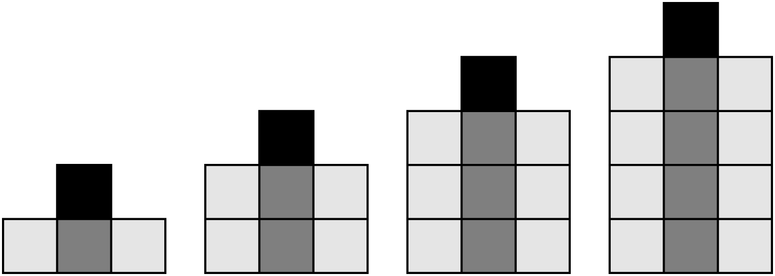
 – – – – – – – – – – – – – – – – – – – – – – – – – – – – – – – – – – – – – – – – – –
Naia décide de faire une autre régularité. Elle ressemble à ceci :
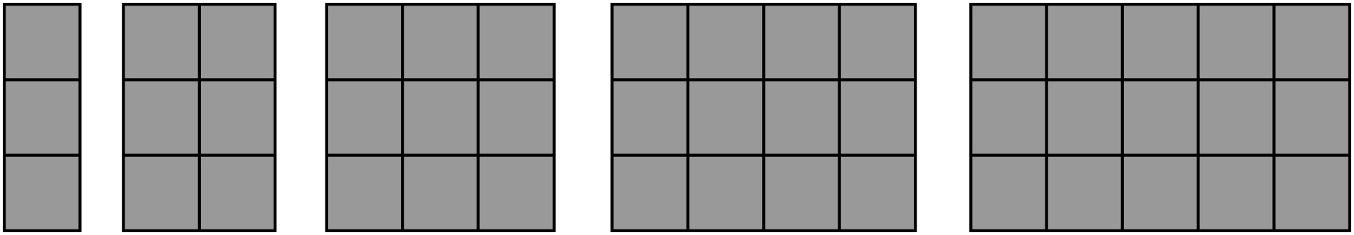
Quels seraient les 3 prochains termes de cette régularité ?
 – – – – – – – – – – – – – – – – – – – – – – – – – – – – – – – – – – – – – – – – – –

